Проблеми стійкості однорідних і шаруватих необмежених тіл з дефектами їх структури і без них активно вивчалися в останні десятиліття. Часто в однорідних і шаруватих структурах, що працюють в умовах стиснення, наприклад, із-за недосконалості технологічних процесів, виникають дефекти у вигляді тріщин. В даній роботі розглянуто задачі механіки руйнування матеріалів при стиску вздовж тріщини з використанням критеріїв руйнування, побудованих на основі тривимірної лiнеаризованої теорії стійкості деформівних тіл, за умови, що руйнування реалізується у вигляді втрати стійкості стану рівноваги матеріалів біля тріщин. Моментом втрати стійкості вважається момент відкриття тріщини.

В даній дипломній роботі бакалавра вивчена втрата стійкості біматеріального тіла при умові, що шари ідеально зчеплені між собою, а також при наявності тріщини в зоні зчеплення.

Розглядається втрата стійкості тіла, яке складається з ізотропного півпростору та ізотропного шару, стиснутих між двома абсолютно жорсткими гладкими плитами. Перетин тіла в площині x0y представлено на (Рис.1). Півпростір та шар зчеплені один з одним по всій лінії розділу матеріалів, за винятком області міжфазної тріщини

За допомогою інтегрального перетворення Фур'є задача зведена до системи сингулярних інтегральних рівнянь з ядрами типу Коші. За допомогою квадратурної формули Гауса-Чебишева система сингулярних інтегральних рівнянь зведена до системи однорідних алгебраїчних рівнянь. Розв’язок задачі знаходиться з умови існування ненульового рішення цієї системи.

Метою даної роботи було відпрацювання методики чисельного розв’язку системи сингулярних інтегральних рівнянь з ядрами типу Коші з використанням квадратурної формули Гауса-Чебишева. Також була отримана залежність критичного навантаження від геометричних і фізичних параметрів складових тіла.

В дипломній роботі була складена програма на мові програмування C#.

За допомогою цієї програми знаходиться визначник системи однорідних алгебраїчних рівнянь і з умови рівності його нулю дістається критичне навантаження.

Дипломна робота складається з вступу, чотирьох параграфів, висновків, списку використаної літератури та лістингу програми.

В першому параграфі розглядається об’єкт дослідження.

В другому параграфі записано розв’зок системи лінеаризованих рівнянь стійкості та граничні умови для двохшарового тіла, а також система сингулярних інтегральних рівнянь для даного випадку, записані додаткові умови для системи та представлення невідомих функцій.

В третьому параграфі викладена методика чисельного розв’язку системи сингулярних інтегральних рівнянь з ядром типу Коші, яка використовує квадратурну формулу Гауса-Чебишева.

Далi проаналiзованi отриманi результати та побудованi залежностi критичного навантаження вiд геометричних та механiчних характеристик тiла.

Основна задача дипломної роботи – ознайомлення з алгоритмом розв’язання подібних задач та отримання залежностi критичного навантаження вiд параметрiв композиту – була виконана. В дипломній роботі наведені основні етапи розв’язку задачі.

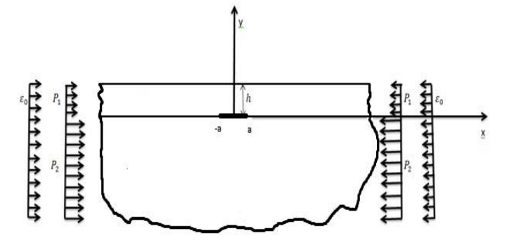

Передбачається, що має місце плоска деформація в площині перпендикулярній осі z. Конструкція піддається стискаючим навантаженням $Р_{i}$ паралельним до вільної поверхні і яка призводить до однорідної поверхні та до однорідної деформації $ε_{0}$. Подальше збільшення стискаючого навантаження досягає деякого критичного значення, коли стає можливий додатковий рівноважний стан, який характеризується тим, що до початкового однорідного деформованого стану додаються нескінченно малі прирости

Була написана програма на мовi програмування С#, яка знаходила визначник системи однорідних рівнянь.

Проаналізовано залежність критичного навантаження від фізичних та геометричних характеристик двохшарового тіла.

Problems of stability of homogeneous and layered unbounded bodies with defects in their structure and without them have been actively studied in recent decades. Often in homogeneous and layered structures that operate under compression conditions, for example, due to imperfections in technological processes, defects arise in the form of cracks. In this paper, the problems of the mechanics of fracture materials compression along the crack using destructive criteria, constructed on the basis of a three-dimensional linearized theory of the stability of deformable bodies, are considered, provided that the destruction is realized in the form of loss of stability of the state of equilibrium of materials near cracks. The moment of loss of strength is the moment of opening the crack.

In this thesis, the bachelor's dissertation examines the loss of stability of a bimaterial body, provided that the layers are ideally coupled together, as well as in the presence of a crack in the clutch zone.

The loss of body stability, which consists of an isotropic half-space and an isotropic layer, compressed between two absolutely rigid smooth slabs, is considered. The intersection of the body in the x0y plane is represented on (Fig. 1). Half-space and layer are bonded to each other along the entire line of the material section, except for the region of phase-to-surface fracture

Using the Fourier integral transform, the problem is reduced to a system of singular integral equations with Cauchy type kernels. With the help of the Gauss-Chebyshev quadrature formula, the system of singular integral equations is reduced to a system of homogeneous algebraic equations. The solution of the problem is based on the existence of a non-zero solution of this system.

The purpose of this work was to work out the method of numerical solution of the system of singular integral equations with Cauchy type nuclei using the Gauss-Chebyshev quadrature formula. Also, the dependence of the critical load on the geometric and physical parameters of the body constituents was obtained.

In the thesis the program in the programming language C # was compiled.

With this program there is a determinant of systems of homogeneous algebraic equations, and from the condition of equality to zero it gets a critical load.

Thesis consists of an introduction, four paragraphs, conclusions, list of used literature and program listings.

The first section deals with the subject of the study.

In the second section we describe the solution of the system of linearized stability equations and boundary conditions for a two-layer body, as well as a system of singular integral equations for this case, write additional conditions for the system and representation of unknown functions.

The third section describes the method of numerical solution of a system of singular integral equations with a Cauchy-type kernel, which uses the Gauss-Chebyshev quadrature formula.

The results were analyzed and the dependence of the critical load on the geometric and mechanical characteristics of the body was constructed.

The main task of the thesis - familiarization with the algorithm for solving such problems and obtaining the dependence of the critical load on the parameters of the composite - has been fulfilled. In the thesis the main stages of the problem solution are given.

It is assumed that there is a flat deformation in the plane perpendicular to the z axis. The construction is subject to the compressive load P_i parallel to the free surface and which leads to a homogeneous surface and to a uniform deformation ε_0. A further increase in the compression load reaches some critical value when an additional equilibrium state becomes possible, which is characterized by the fact that infinitely small increments are added to the initial homogeneous deformed state

A program on the C # programming language was written that found a determinant of systems of homogeneous equations.

The dependence of the critical load on the physical and geometric characteristics of the two-layer body is analyzed.